السؤال : ناقش مع مجموعتك الصور التالية وحدد النظام المناسب لها ؟

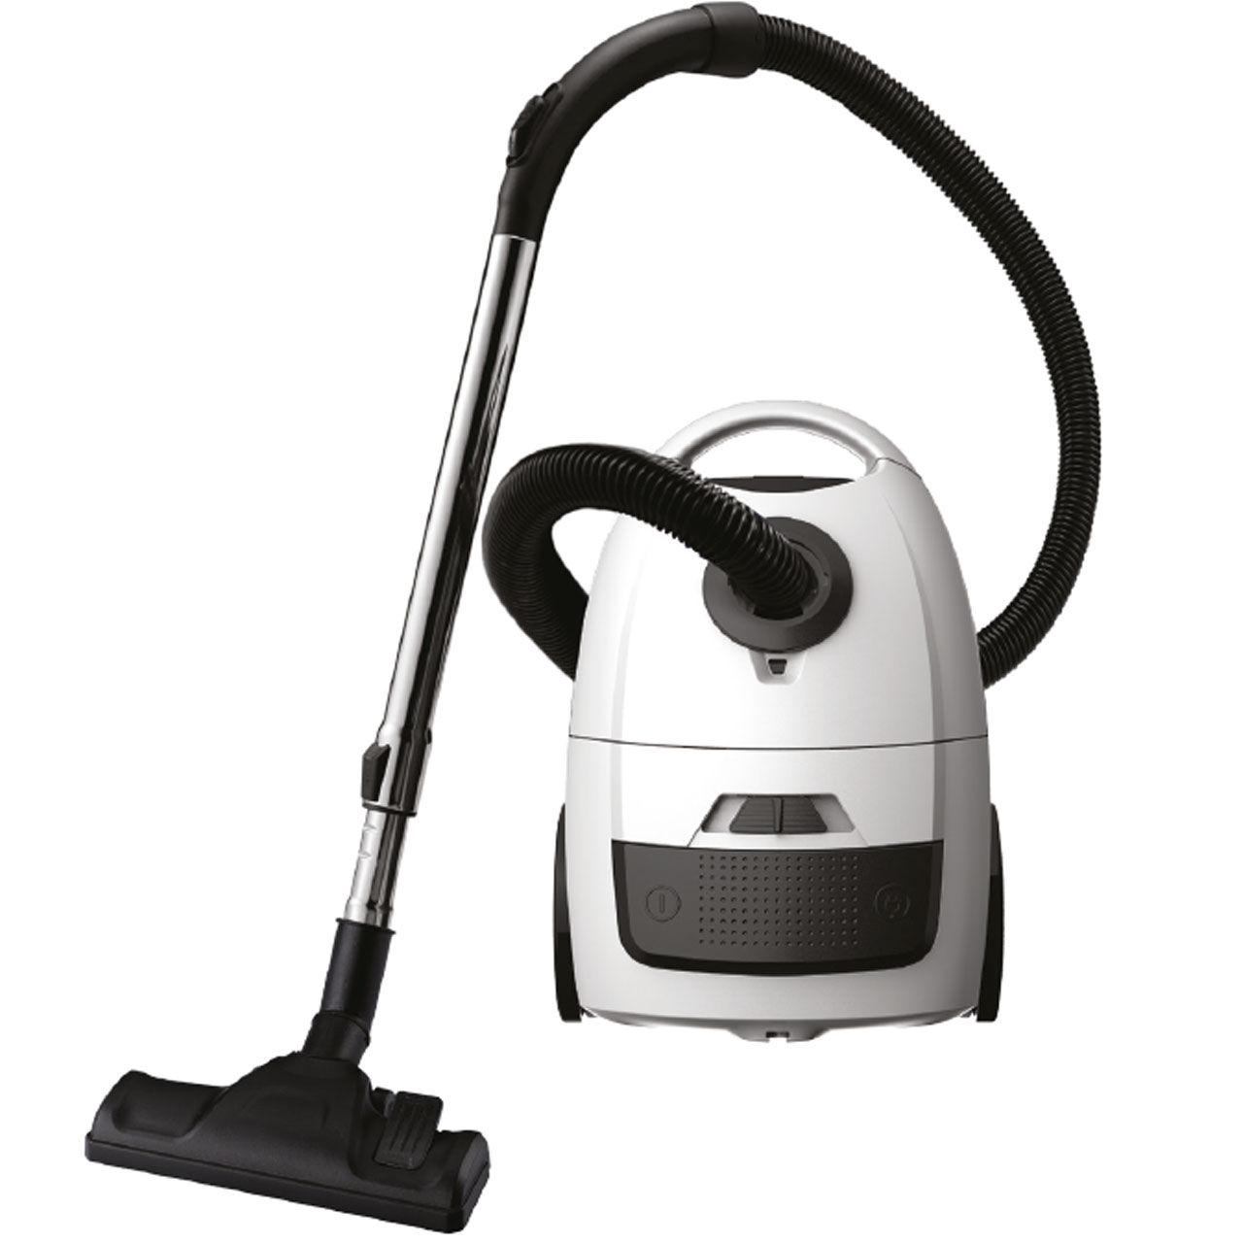 | 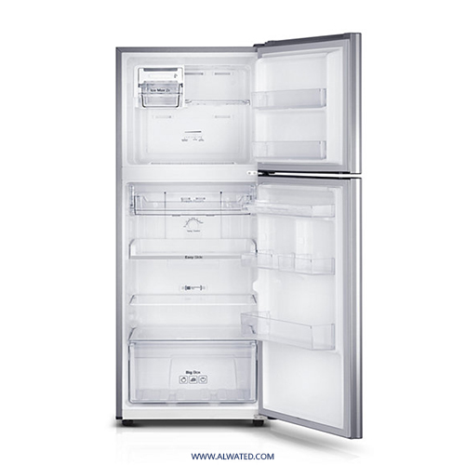 | 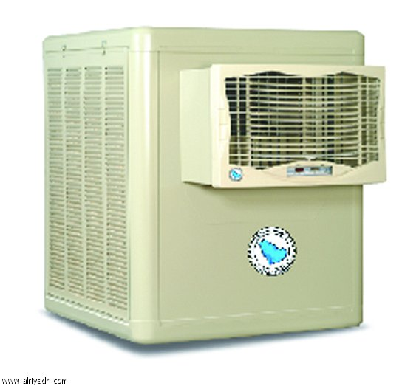 | 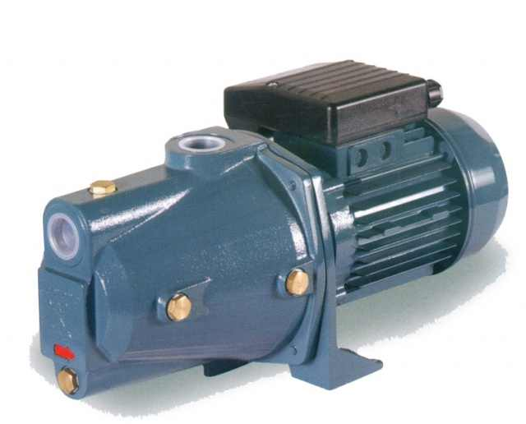 | 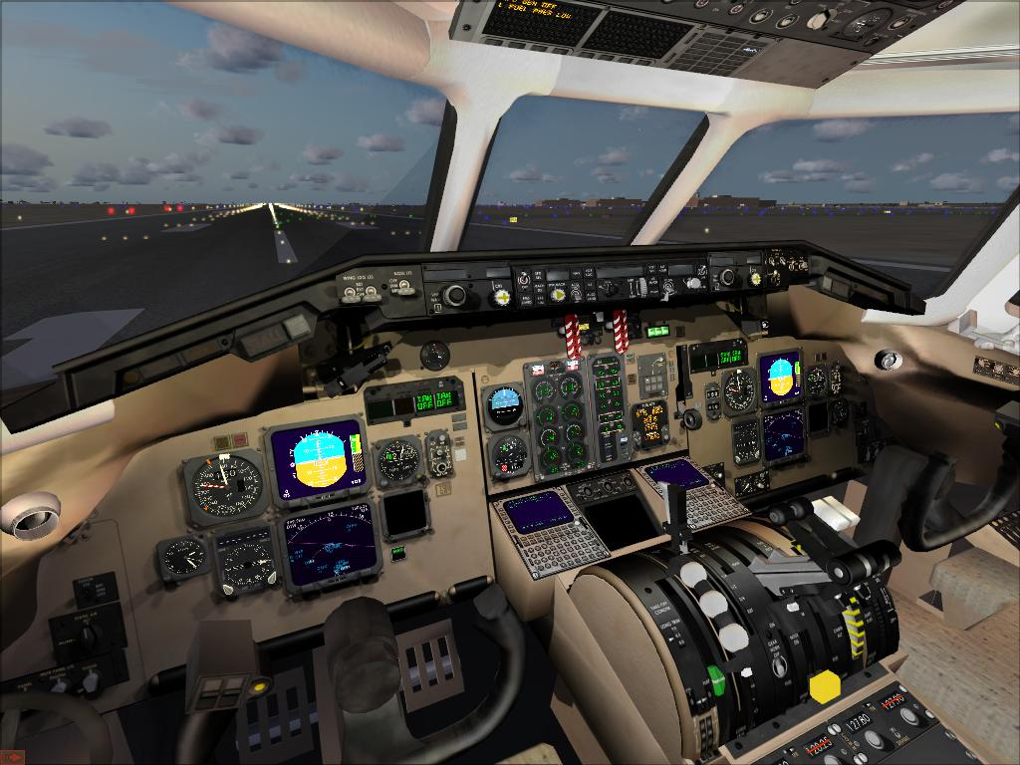
مكنسة كهربائية | ثلاجة كهربائية | مكيف صحراوي | مضخة ماء | الطيار الآلي
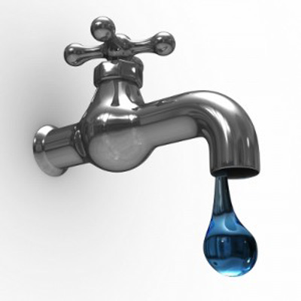 | 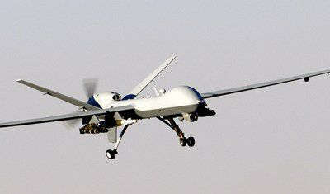 | 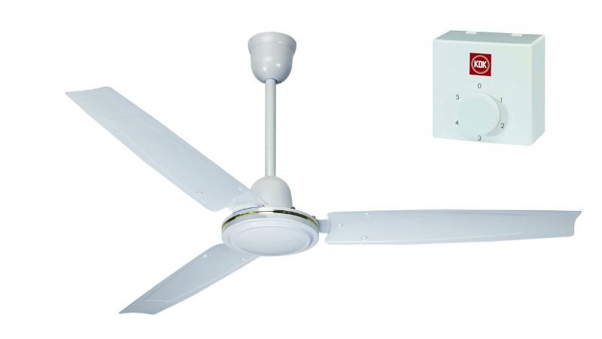 | 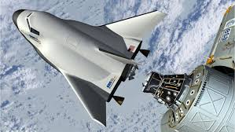 | 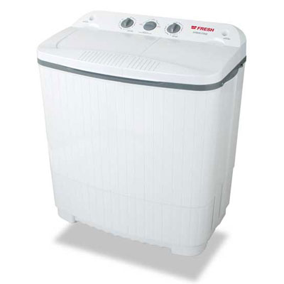
صنبور الماء | طائرة بدون طيار | المروحة كهربائية | مركبة فضائية | الغسالة الكهربائية

مادة الحاسب الآلي |  | استراتيجية : ناقش حلل |  |  | ص 164
م | نظام التحكم ذو الدائرة المفتوحة |  | م | نظام التحكم ذو الدائرة المغلقة
1. |  |  | 1.
2. |  |  | 2.
3. |  |  | 3.
4. |  |  | 4.
5. |  |  | 5.
6. |  |  | 6.
7. |  |  | 7.

السؤال : ناقش مع مجموعتك الصور التالية وحدد النظام المناسب لها ؟

مكنسة كهربائية | ثلاجة كهربائية | مكيف صحراوي | مضخة ماء | الطيار الآلي
صنبور الماء | طائرة بدون طيار | مروحة كهربائية | مركبة فضائية | مغسلة كهربائية

مادة الحاسب الآلي |  | استراتيجية : ناقش حلل |  |  | ص 164
م | نظام التحكم ذو الدائرة المفتوحة |  | م | نظام التحكم ذو الدائرة المغلقة
1. |  |  | 1.
2. |  |  | 2.
3. |  |  | 3.
4. |  |  | 4.
5. |  |  | 5.
6. |  |  | 6.
7. |  |  | 7.

